Эллиптические уравнения в частных производных

К исследованию такого уравнения приводит рассмотрение задач об электрических и магнитных полях, о стационарном тепловом состоянии, задач гидродинамики, диффузии и т. д. Рассмотрим решения уравнения Пуассона и его однородной формы - уравнения Лапласа.
Решение уравнения Пуассона будем искать в некоторой ограниченной области 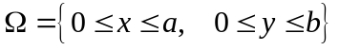
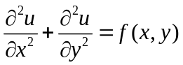 (1) | (1)
Граничные условия:
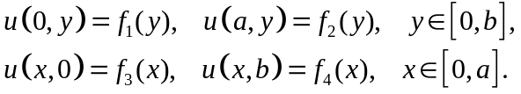 | (2)
где f, f₁, f₂, f₃, f₄ - заданные функции (задача, состоящая в решении эллиптического уравнения при заданных значениях искомой функции на границе расчётной области, называется задачей Дирихле.).
Построим в области  равномерную прямоугольную сетку с шагами h и l по х и y соответственно: 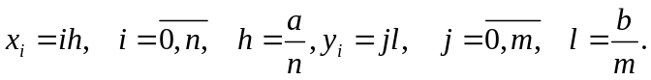

Аппроксимируем дифференциальную задачу (1) - (2) на шаблоне “крест” (Рис. 1), в результате получаем неявную трехслойную разностную схему:
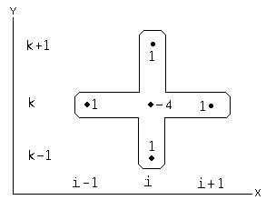
Рис. 1 Шаблон аппроксимации уравнения Пуассона "крест".
(3)
где 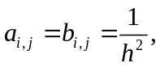 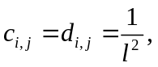 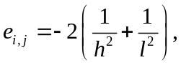
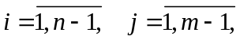
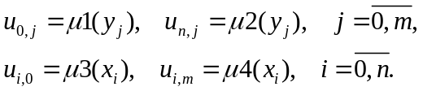

Варианты задания 3

№  варианта | f₁ (y) | f₂(y) | 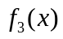 | 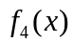 | F(x,y)
1 | y² | 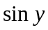 | x³ | x² | xy
2 |  |  | x³ | x² | xy
3 | y² |  |  |  | xy

